❖ 書號：AET001400  書名：Certiport ITS Computational Thinking運算思維核心能力國際認證應考攻略
❖ 更新日期：2025.9

❖ 勘誤內容

頁碼 | 原內容 | 更正後內容
P.1-15 | 第8題 選項D補文字  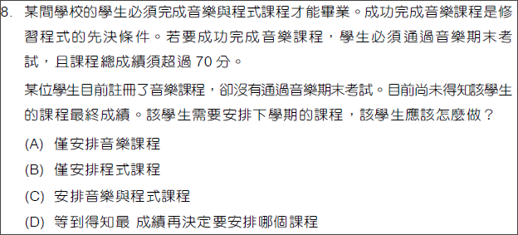 | 選項D改為  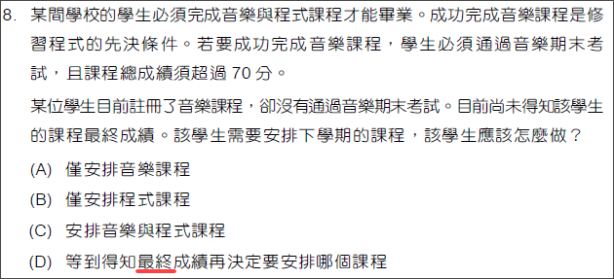
P.3-14 | 第5題 題目文字敘述調整  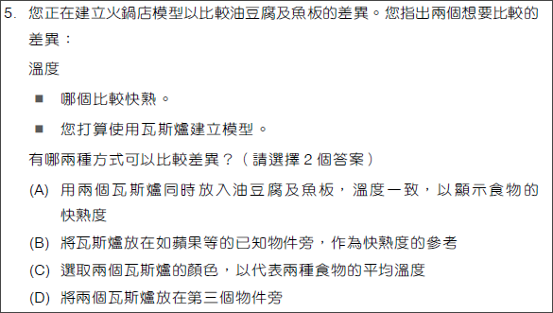 | 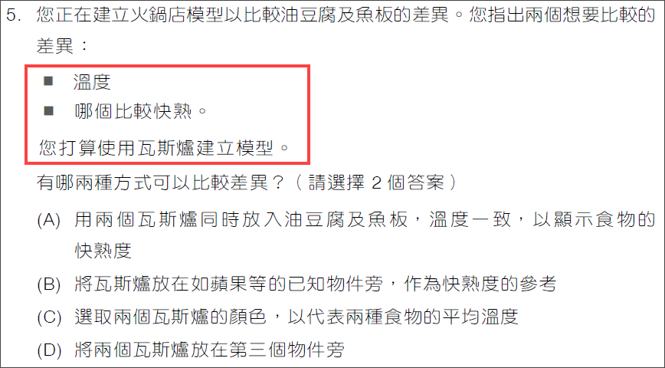
P.5-34 | 第19題 題目示意圖文字更新  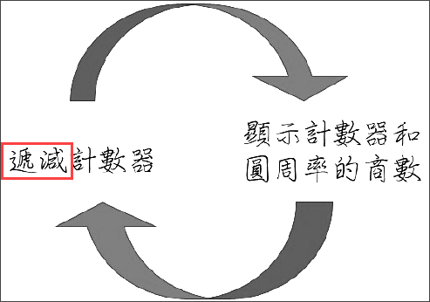 | 「遞減計數器」改為「遞增計數器」  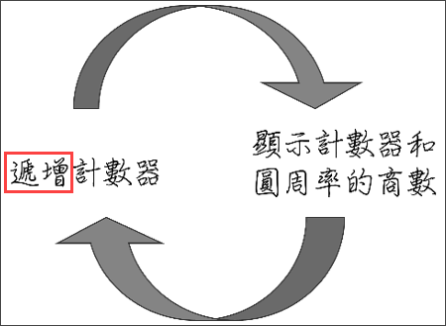
P.5-35 | 第21題選項A文字敘述更新  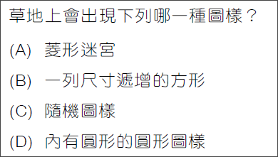 | 選項A敘述改為「矩形迷宮」  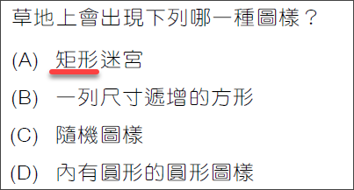
P.5-38 | 第28題 題目文字敘述更新  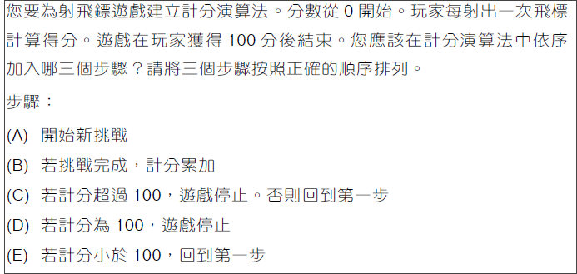 | 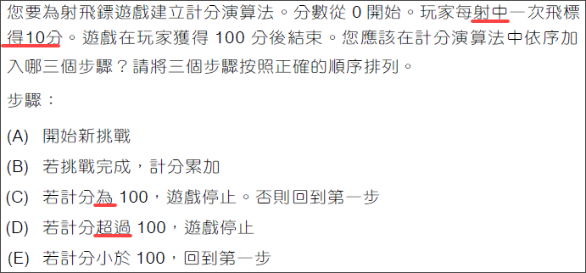
P.6-20 | 第7題 題目新增圖片  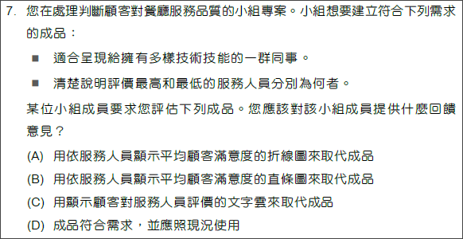 | 